黑龙江大学计算机科学技术学院、软件学院

上机实验报告

课程名 移动互联网应用技术 实验名称 例4.4 选项菜单Options Menu的应用

实 验 日 期 2016年9月10日 实 验 报 告 日 期 2016年9月15日

实验小组成员名单：

姓 名：刘 伟

学 号：20123349

一、实验目的

了解Options Menu类的方法，熟练掌握Options Menu组件的功能和应用。

二、实验内容

1. 在文本输入框内输入一段字符，单击按钮显示输入的字符。

三、实验环境与上机地点

Android Studio 2.2

Java version “1.8.0_91”

API 15:Android 4.0.3(IceCreamSanwich)

AVD Nexus 5 API 22

四号楼[413]计算机1机房分室1

四、实验代码描述

**src/com/himi/edittext/MainActivity.java:**

**package** com.himi.lv1;  
**import** java.util.ArrayList;  
**import** java.util.List;  
  
**import** android.app.Activity;  
**import** android.os.Bundle;  
**import** android.view.View;  
**import** android.widget.AdapterView;  
**import** android.widget.ArrayAdapter;  
**import** android.widget.ListView;  
**import** android.widget.Toast;  
**import** android.widget.AdapterView.OnItemClickListener;  
  
**public class** MainActivity **extends** Activity {  
 **private** ListView **lv** ;*//声明一个列表* **private** List<String> **list** ;*//声明一个List容器* **private** ArrayAdapter<String> **aa** ;  
 @Override  
 **public void** onCreate(Bundle savedInstanceState) {  
 **super**.onCreate(savedInstanceState);  
 setContentView(R.layout.***main***);  
 **lv** = **new** ListView(**this**);*//实例化列表* **list** = **new** ArrayList<String>();*//实例化List  
 //往容器中添加数据* **list**.add(**"Item1"**);  
 **list**.add(**"Item2"**);  
 **list**.add(**"Item3"**);  
 *//实例适配器  
 //第一个参数：Context  
 //第二个参数：ListView中每一行布局样式  
 //android.R.layout.simple_list_item_1：系统中每行只显示一行文字布局  
 //第三个参数：列表数据容器* **aa** = **new** ArrayAdapter<String>(**this**, android.R.layout.***simple_list_item_1***,**list**);  
 **lv**.setAdapter(**aa**);*//将适配器数据映射ListView上  
 //为列表添加监听* **lv**.setOnItemClickListener(**new** OnItemClickListener() {  
 @Override  
 **public void** onItemClick(AdapterView<?> arg0, View arg1, **int** arg2, **long** arg3) {  
 Toast.*makeText*(MainActivity.**this**, **"当前选中列表项的下标为："**+arg2, Toast.***LENGTH_SHORT***).show();  
 }  
 });  
 **this**.setContentView(**lv**);  
 }  
}

**res/layout/activity_main.xml:**

*<?***xml version="1.0" encoding="utf-8"***?>*<**LinearLayout xmlns:android="http://schemas.android.com/apk/res/android"  
 android:orientation="vertical"  
 android:layout_width="fill_parent"  
 android:layout_height="fill_parent"** >  
<**TextView   
 android:layout_width="fill_parent"   
 android:layout_height="wrap_content"   
 android:text="@string/hello"** />  
</**LinearLayout**>

五、实验结果

实验截图：

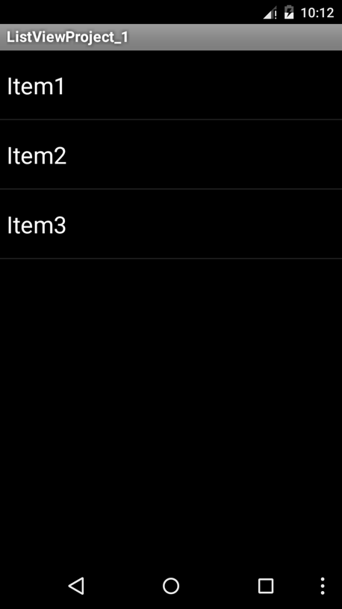

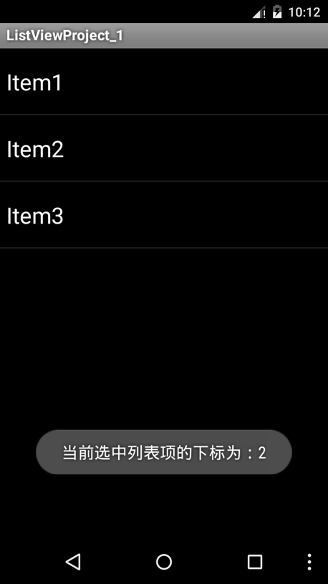

六、总结

1、实验过程中遇到的代码未调通的问题及解决办法；

2、个人调试程序心得；

3、未解决的问题。